Борискина Галина Георгиевна,
учитель русского языка и литературы
высшей квалификационной категории
ГОУ «Забайкальский центр специального образования и развития «Открытый мир»
г. Чита, Забайкальский край.

Индивидуальная карточка
для проверочной работы
в 6 классе по теме
«Орфографический и пунктуационный анализ текста
«Пчеловод»
Учитель Борискина Галина Георгиевна
Предмет русский язык 6 класс
Цель проверка знаний учащихся по теме
Данная индивидуальная карточка (средство контроля) состоит из 2 заданий. Представлена она в одном варианте. Учащимся необходимо выполнить орфографический и пунктуационный анализ текста, написать сочинение-миниатюру, для этого есть пустые места для записи. Данная индивидуальная карточка соответствует учебнику «Русский язык 6 класс. Учебник для общеобразовательных организаций (автор Разумовская М.М., Львова С.И, Капинос В.И под редакцией доктора пед. наук профессора М.М. Разумовской, профессора П.А. Леканта). Ответы даны после заданий.
Время на выполнение – 25 минут, после чего индивидуальная карточка сдаётся. Проверку осуществляет учитель.
Оценивание индивидуальной карточки:
- «5» - нет ошибок
- «4» - 1 -2 ошибки.
- «3» - 3 -4 ошибки
- «2» - 5 и более ошибок.
Фамилия __________________________________
Карточка по теме
«Орфографический и пунктуационный анализ текста «Пчеловод»
______________________________________________________________________
Задание № 1
Выполните орфографический и пунктуационный анализ текста.

По у…кой тр…пинке я выхожу на (не)большую полянку и вижу пчели(н,нн)ые домики. Пчел…вод уг…щает меня х…лодным молоком с душистым мёдом. Старич..к ра(с,сс)казывает мне, что в этом году у него пр…бавилось несколько ульев.

Задание № 2
Написать сочинение — миниатюру «Пчеловод и его пчёлы»
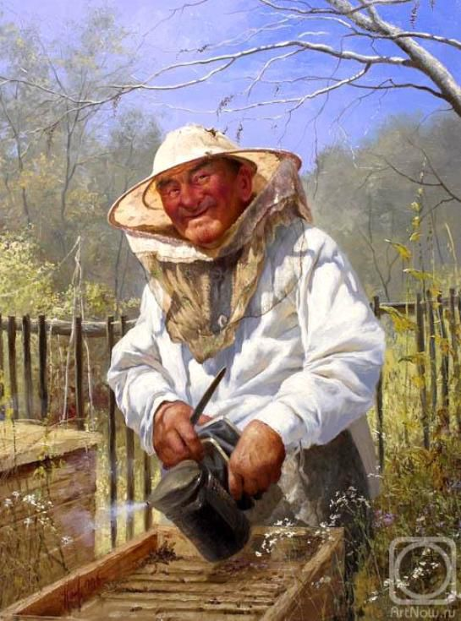
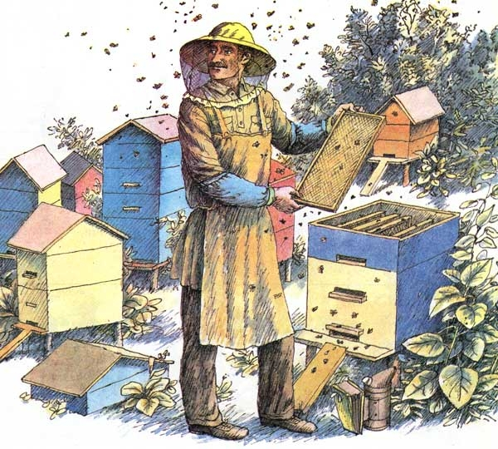

_____________________________________________________________ _______________________________________________________________________________________________________________________________________________________________________________________________________________________________________________________________________________________________________________________________________________________________________________________________________________________________________________________________________________________________________________________________________________________________________________________________________________________________________________________________________________________________________

Ответы:
По узкой тропинке я выхожу на небольшую полянку и вижу пчелиные домики. Пчеловод угощает меня холодным молоком с душистым мёдом. Старич.ок рассказывает мне, что в этом году у него прибавилось несколько ульев.

